Cytrusowe piłki
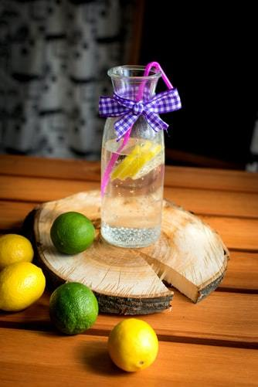
W naszych kuchniach możemy znaleźć wiele „zabawek” doskonale nadających się do zabaw sensorycznych. Zaproponuj tę stymulująca wiele zmysłów zabawę.

Potrzebne przedmioty
- Kilka owoców cytrusowych, np. cytryna, pomarańcza, mandarynka, limonka czy grejpfrut
- Wiadro
- Papierowa torba

Przygotowanie
- Weź owoce i daj dziecku wiadro.
- Umieść papierową torbę na podłodze tak, żeby jej otwór skierowany był w stronę dziecka.

Co dziecko może zrobić z cytrusowymi piłkami
Nazwać je | Obejrzeć i zbadać w dłoniach różne cytrusowe „piłki”, żeby się z nimi zaznajomić. Rozpoznać je i podać nazwy, może z twoją pomocą.
Poukładać | Ułożyć je rozmiarami albo posegregować według kolorów.
Policzyć | Umieścić je w wiaderku. Policzyć owoce przed zabawą i po niej (żeby żadna „piłka” nie zniknęła gdzieś pod meblami).
Odgadnąć | Bez podglądania włożyć rękę do torby, złapać jeden z owoców i na podstawie wielkości, wagi, kształtu i może faktury skórki spróbować zgadnąć, czy dany cytrus to cytryna, pomarańcza, czy może grejpfrut.
Turlać | Usiąść na podłodze i wturlać owoce do papierowej torby. Albo położyć się brzuchem na ziemi i tak turlać owoce. Może też usiąść naprzeciwko drugiej osoby i wraz z nią turlać owoc do siebie nawzajem. Albo też spróbować wturlać piłeczkę do torby inną częścią ciała.
Rzucać | Stanąć naprzeciwko partnera i rzucać do siebie nawzajem cytrusową piłkę. (Jeśli spadnie, może trochę się obtłuc, ale skórki cytrusów są bardzo wytrzymałe).
Ściskać  i naciskać | Ręką lub stopą naciskać mocno na cytrusową piłkę i rolować ją w tę i z powrotem. (Zabawa ta nie niszczy owoców, a wręcz poprawia ich jakość, rozmiękczając miąższ, przez co da więcej soku). Przy pomocy dorosłego można potem wycisnąć sok i pić na zdrowie! Można zrobić orzeźwiającą lemoniadę!
Obrać  i zjeść | Obrać skórkę. Rozdzielić cząstki i zjeść je. (Mandarynka chyba najłatwiej się obierze, najczyściej zje i do tego jest najsłodsza).

Zabawa – Cytrusowe piłeczki rozwija złożone umiejętności koordynacji wzrokowo-ruchowej i umiejętności wzrokowo-przestrzenne.

